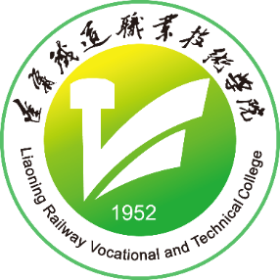

铁道工程系毕业设计任务书

设计名称： 钢轨超声探伤作业
教学系部： 铁道工程系
专 业： 铁道工程技术
班 级：
学生姓名：
学 号：
指导教师：

辽宁铁道职业技术学院
2017年10月
毕业设计的有关说明

1、毕业设计：高等职业教育是按照职业需求组织和实施的教育，具有岗位针对性强、实践能力要求高的特点，毕业设计实践教学作为高职教学过程中的最后一个教学环节，与其他教学环节彼此配合，是前面各个教学环节的继续、深化和提高，其内容应符合专业培养目标与规格要求。各专业教研室应根据各专业职业岗位能力等精心设计详细的毕业设计实施计划。毕业设计，除可以培养和锻炼学生综合运用所学专业理论和技能、独立工作的能力和创造能力外，还能培养学生良好的职业道德、意志品质、心理承受能力和团结协作精神等，使他们毕业后能尽快地适应工作岗位。
2、毕业设计的选题：毕业设计课题应符合专业培养目标与规格要求，高等职业教育主要面向基层，培养生产、服务和管理第一线的高素质技能型人才，其毕业设计要求与普通高等教育的大学有着明显的不同，其毕业综合实践教学不应仅是研究、开发和设计类课题，而应更多地结合铁路生产实际项目选择有关应用性技能的提升和强化以及铁路现场管理的优化等课题，或侧重学生综合能力和全面素质的培养与提高，尤其是创新意识和创新能力的培养。根据专业及选题的不同，毕业综合实践可以采用毕业设计（论文）和毕业岗位综合实践两种形式进行。其基本教学目的都是培养学生综合运用所学的基础理论、专业知识和基本技能，提高分析与解决生产、建设、服务、管理第一线的实际问题的能力和形成综合职业素质。综合毕业实践的时间，

毕业设计(论文)任务书
1．毕业设计（论文）课题来源及应达到的目的：
2．毕业设计（论文）课题任务的内容和要求（包括原始数据、技术要求、工作要求等）：
毕业设计(论文)任务书
3．对本毕业设计（论文）课题成果的要求〔包括图表、实物等硬件要求〕：
毕业设计任务：
设计文件：
答辩部分：
4．主要参考文献：
毕业设计(论文)任务书
5．本毕业设计（论文）课题工作进度计划：
起 迄 日 期 | 工 作 内 容
2018-04-08 ~ 2018-04-
2018-04-08 ~ 2018-04-
2018-04-08 ~ 2018-04-

所在专业审查意见：

负责人：
年 月 日

